Година спілкування

«Я – людина, ми – родина,
наш дім – Україна»
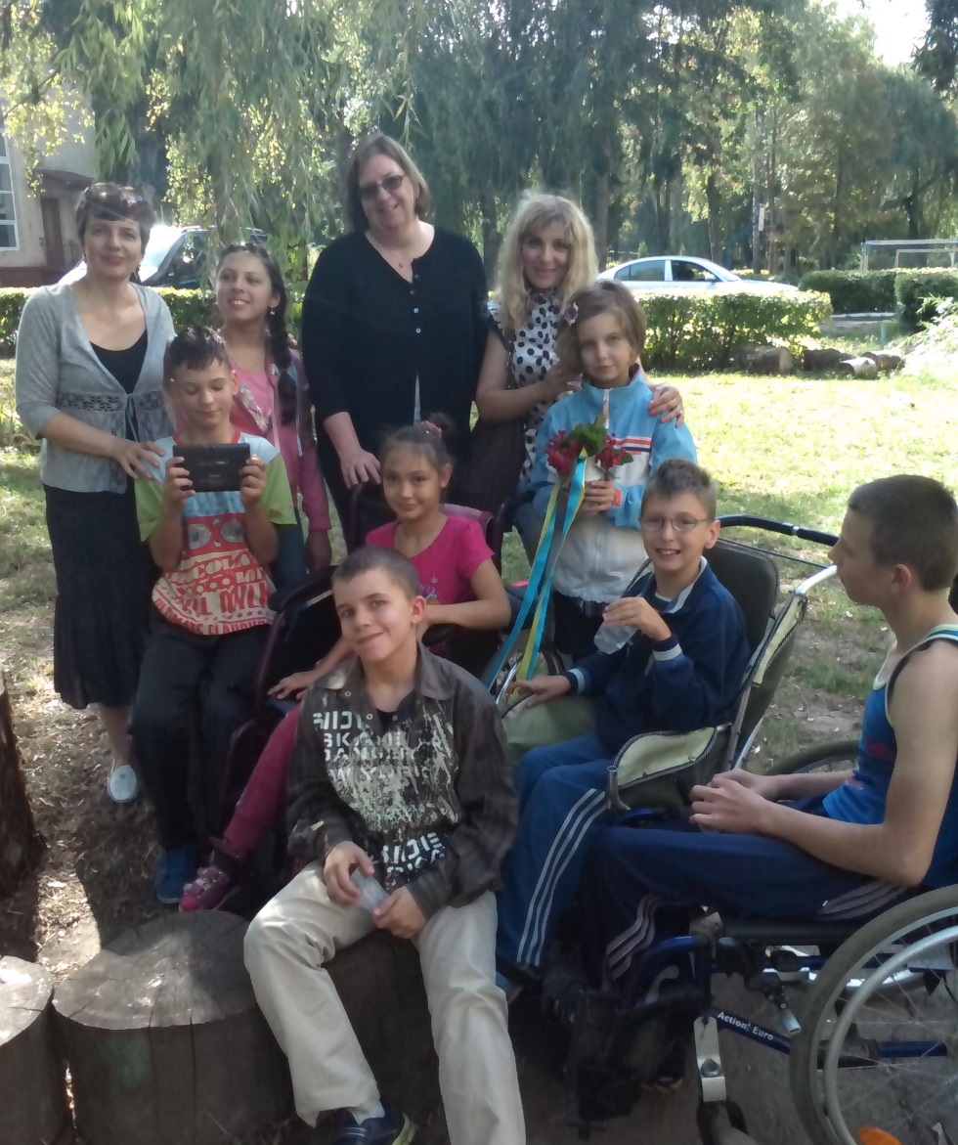

Проведено: 09.2015
Класний керівник 5 класу Гоцко Г.І.

Мета. Виховувати в учнів почуття патріотизму, національної гордості, любові до рідного краю, розуміння своєї причетності до всіх подій, які відбувались в Україні; формувати переконаність у нетлінності духовних скарбів народу, повагу до державних символів.
Розкрити зміст понять Оособистість»«дружба», «дійсний друг»; прищепити учням повагу до цінностей дружби; вчити дружити і толерантно ставитися до оточуючих; сприяти розвиткові критичного ставлення до себе і своїх особистих якостей, терпимості й коректності в спілкуванні з друзями.
Корегувати особливості спілкування і взаємовідносин.

